Toplantı Adı | 2022-2023 Eğitim Öğretim Yılı Güz Dönemi Açılış Toplantısı
Toplantı Tarihi / Saati / Yeri | 29.09.2022 / 14:30
Toplantı Katılımcıları | Öğrenci Akademik Danışmanlığı Komisyonu
GÜNDEM BAŞLIKLARI
- Öğrencilerin oryantasyon programı için fayda sağlayacak konuların görüşülmesi
- Öğrenci Danışmanlarına Hizmet İçi Eğitim programı düzenlenmesinin görüşülmesi
- Danışmanlık Yönergesinin incelenmesi
- Görüş ve öneriler.

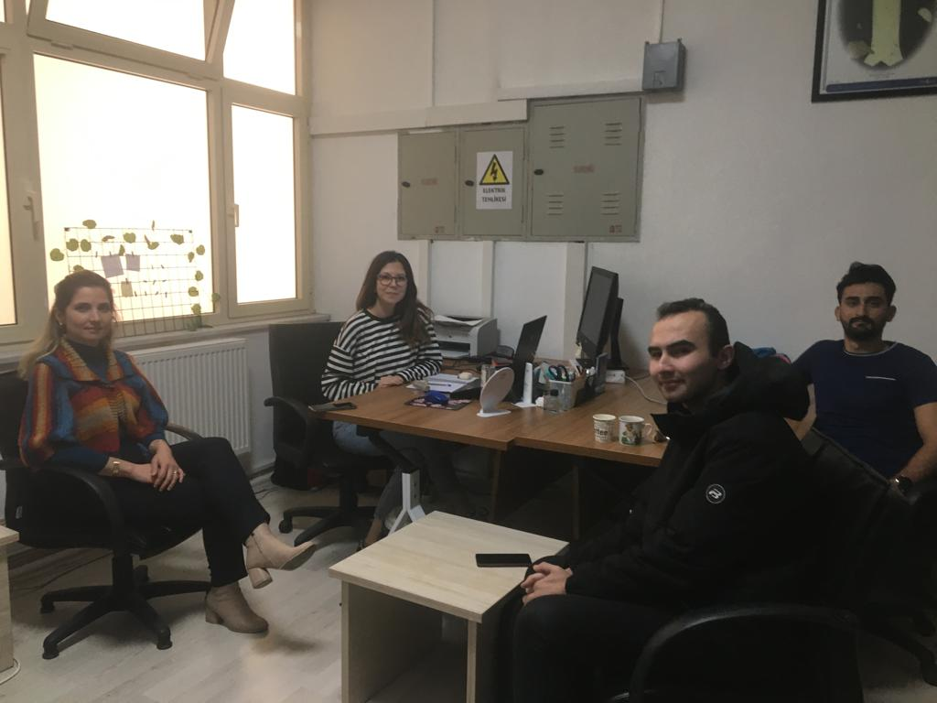

RAPOR :
Fakülteye yeni başlayacak öğrencilerin üniversiteye ve fakültemize uyumlarını sorunsuz bir şekilde sağlayabilmeleri adına danışmanlarca yapılması gereken hususlar görüşüldü. Çanakkale Onsekiz Mart Üniversitesi Önlisans/Lisans Öğrenci Danışmanlık Yönergesi incelendi. Danışmanların aynı zamanda Öğrenci Yaşam, Kariyer ve Mezun İlişkileri Koordinatörlüğü ile eşgüdümlü bir şekilde hareket etmeleri gerektiği konuşuldu.

TOPLANTIYA KATILANLAR
S.NO | Ad Soyad
1 | Dr. Öğr. Üyesi Seçil ÖZTÜRK
2 | Arş. Gör. Kübra YILMAZ
3 | Arş. Gör. İsmail TUNÇ

